Кильсе-Бурун - 2
ПО ТРЕТЬЕМУ КОНТРФОРСУ ЗАПАДНОЙ ЧАСТИ МАССИВА (ВОПРОСИК), 3Б
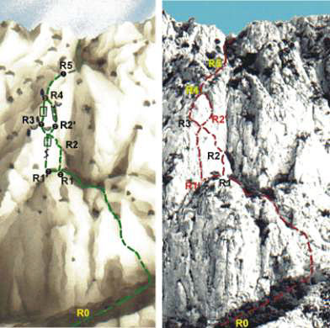
Подход под маршрут начинается немного западнее кемпинга под Кильсе-Бурун, в 50 м восточнее километрового столбика “36/18” старого шоссе. Сначала влево по тропке, а затем вверх по простым скалам до выхода на длинную наклонную террасу. По ней 100 м вправо и вверх. Далее повернуть влево и по простым скалам подняться на небольшую террасу в основании малого скального цирка, расположенного между третьим и четвертым контрфорсами западной части массива (уч-к R0).
На участке R1-R2 - центральной части заглаженной стенки сначала 35 м вверх и вправо в направлении небольшого уступа (R1-R2: 40 м, 75⁰, IV+).
На участке R2-R3 - сначала немного вверх, а затем вверх и влево к отдельной сосне на гребне контрфорса (R2-R3: 30 м, 75⁰, IV+).
Далее маршруты №2 и №3 совпадают. На участке R3-R4 – от сосны 10 м вверх и вправо по 10-метровому крутому внутреннему углу, а далее 30 м вверх и влево по гребню (R3-R4: 10 м, 80⁰, IV+; 30 м, 70⁰, III).
На участке R4-R5 - вверх 80 м по гребню контрфорса до выхода на большую террасу. На ней заканчивается основная часть маршрута (R4-R5: 80 м, 70⁰, III).
По террасе (уч-к R5-яйла) сначала немного вправо, а далее вверх по некрутому заросшему деревьями кулуару до выхода на вершинное плато (R5-яйла: 200 м, 30⁰, б/к).
Вариант: Пройти влево на полку под центральной частью контрфорса.
На участке R1’- R2’ - с террасы небольшой траверс по крутой стене влево до крупной немного разрушенной щели. Далее вверх по разрушенной щели до узкой полки. Нависающая стенка обходится слева и далее к сосне на гребне по основному варианту маршрута. Однако, здесь тоже возможен вариант. Нависающая стенка обходится справа. По полке траверс 15 м вправо и вверх, в обход нависания, до 8-метрового вертикального внутреннего угла (R1’-R2’: 30 м, 80⁰, -V; 15 м, 75⁰, III).
На участке R2’- R4 – сначала вверх по внутреннему углу, а далее влево и вверх по узкой полке на гребень контрфорса. Дальнейшая часть маршрута совпадает с основным вариантом (R2’-R4: 10 м, 80⁰, -V; 30 м, 75⁰, IV).
Протяженность основной части маршрута 190 м.
Восхождение занимает 3 – 4 часа.

